**Pracovný list: HTML - WEB stránka kód: GEL-PIS-INF-IIIA-46** list 1

# Formátovanie písma

Aby text HTML dokumentu získal na prehľadnosti, je vhodné používať: formátovanie písma, horizontálne členenie stránky, zoznamy, tabuľky a podobne. Nadpisy: text nadpisu sa vloží medzi párové značky:

***<Hn>*** text nadpisu ***</Hn>***, *n je číslo 1, 2, 3, …, 6*. Pre nadpis prvej úrovne to bude:

***<H1>*** Nadpis 1. úrovne***</H1>***

*Príklad použitia nadpisov rôznych veľkostí: Ukážka stránky*

Veľkosť, farba a font písma:

*<*

*HTML*

*>*

*<*

*HEAD*

*>*

*<*

*TITLE>PíSMO</TITLE*

*>*

*<*

*/HEAD*

*>*

*<*

*BODY*

*>*

*H1>NADPIS PRVEJ ÚROVNE</H*

*1>*

*<*

*<*

*H2>NADPIS DRUHEJ ÚROVNE</H*

*2>*

*<*

*H5>NADPIS PIATEJ ÚROVNE</H*

*5>*

*<*

*H6>NADPIS ŠIESTEJ ÚROVNE</H*

*6>*

*<*

*/BODY*

*>*

*<*

*/HTML*

*>*

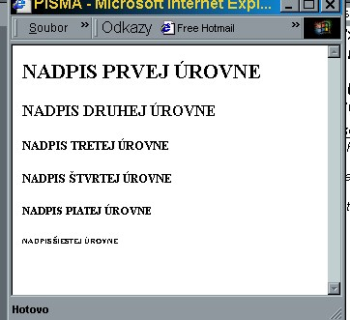

***<FONT SIZE=v COLOR=farba FACE=font >*** text ***</FONT>***.

Veľkosť písma (size) **v**:je od 1 po 7. *Prehľad niektorých možných farieb:* štýl písma (face): ľubovoľné nainštalované písmo

|  |  |
| --- | --- |
| AQUA | svet. modrozelená |
| BLACK | čierna |
| BLUE | modrá |
| FUCHSIA | fialová |
| GRAY | šedá |
| LIME | citrónová zelená |
| MAROON | gaštanová |
| NAVY | tmavá modrá |
| PURPLE | purpurová |
| SILVER | strieborná |

Zvýraznenie písma:

* + tučné písmo (bold): ***<B>*** text ***</B>***
  + šikmé písmo (italic): ***<I>*** text ***</I>***
  + podčiarknuté (underline):***<U>*** text ***</U>***
  + dolný index: ***<SUB>*** text ***</SUB>***
  + horný index: ***<SUP>*** text ***</SUP>***

**Pracovný list: HTML - WEB stránka kód: GEL-PIS-INF-IIIA-46** list 2

*Príklad použitia písma rôznych veľkostí:*

*<*

*BODY*

*>*

*<*

*FONT SIZE=5 FACE=Brush Script MT COLOR=red> TENTO TEXT JE VEĽKÝ A ČERVENÝ</FONT*

*>*

*<*

*BR*

*>*

*<*

*FONT SIZE=1 FACE=Lithograph*

*COLOR=MAROON> TENTO TEXT JE MALÝ A GAŠTANOVÝ</FONT>*

*<*

*BR*

*>*

*<*

*B>TUČNÉ PÍSMO</B*

*>*

*<*

*BR*

*>*

*<*

*U>PODČIARKNUTÉ PÍSMO</U*

*>*

*/BODY*

*>*

*<*

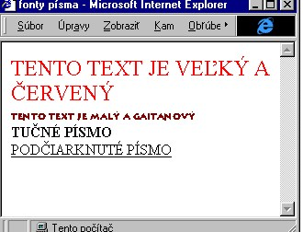

**2.Úloha:** **vú html stránku vytvorenú v Úlohe 1., upravte tak, aby nadpisy, dôležité dátumy a údaje o autorovi stránky boli zvýraznené písmom rôzneho štýlu, farby a veľkosti.**

**Súčasťou tohto PL je test HTML, kliknite na odkaz a spustite test**[**GEL-PIS-INF-IIIA-49_test HTML.htm**](GEL-PIS-INF-IIIA-49_test%20HTML.htm)

Zdroje: [www.w3.jumep.com/html/html_basictags.php](http://www.w3.jumep.com/html/html_basictags.php) (12.04.2015)

www.ssgke.sk/dokumenty/informatika/PracovneListyHTML.pdf